Aktivita k Osobnostem

Instrukce:
Obrázky s otázkou rozstříhat (každý obrázek s otázkou zvlášť). Texty nalepit na zdi.
Studenti hledají svůj text podle obrázků. Odpoví na otázky.
Připraví kvíz pro ostatní skupiny. Poté každá skupina říká informace, které o osobnosti zjistila. Ostatní skupiny vyplňují kvíz.

1. skupina
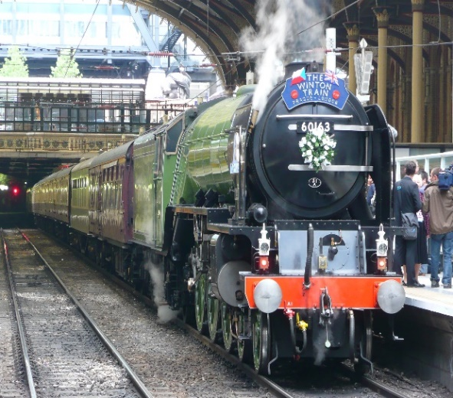
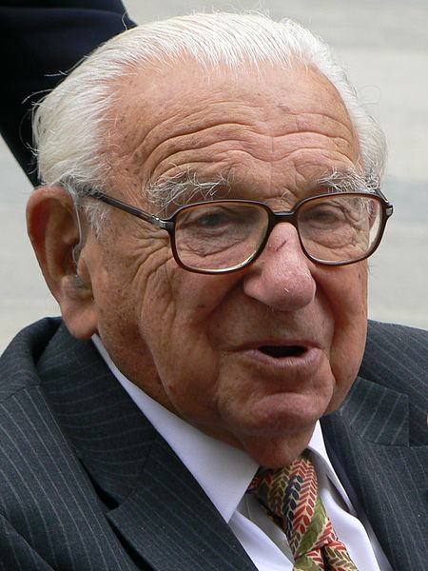
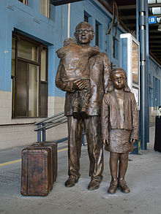
Kde najdeme tuto sochu? Kdo je to? Proč je známý (co udělal)?
(obr. Wintona a vlaku patří k sobě – tvoří jeden obr.)

2. skupina

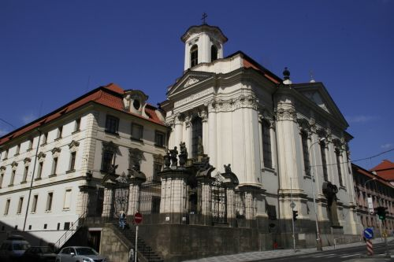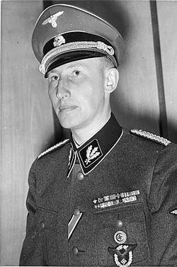
Co je to za budovu a proč je důležitá? Kdo je muž na obrázku?

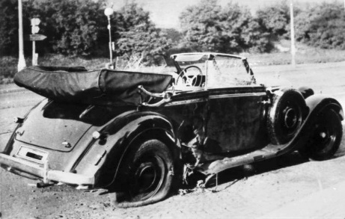
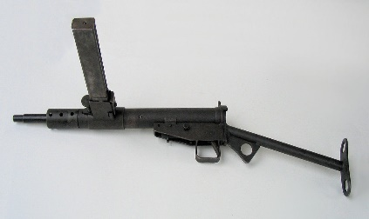
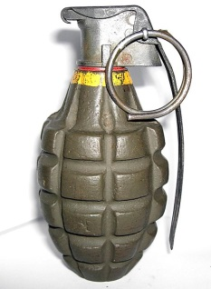
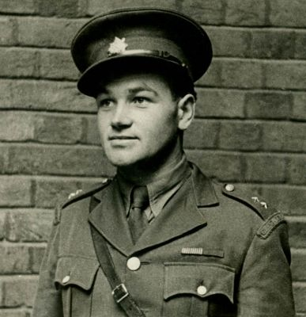
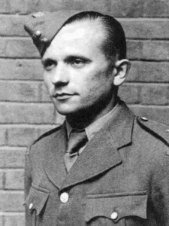

Kdo jsou muži na obrázku? Co udělali? Proč?
Co se stalo?
(obr. granátu, samopalu a auta dohromady)

3. skupina

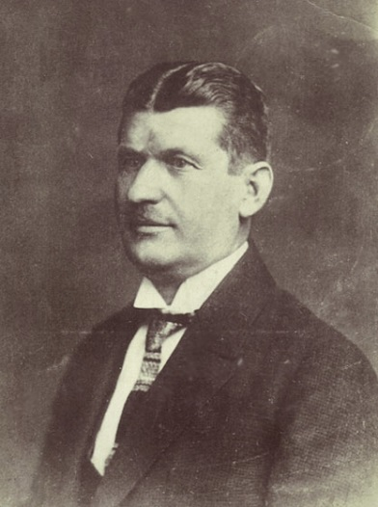
Kdo je to? Proč je známý?
(obr. dohromady)

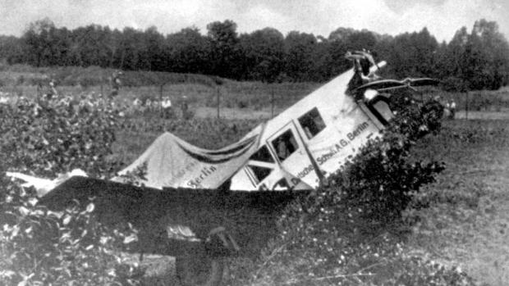
Co se stalo?

Jaké jsou to stavby a kdo je nechal postavit? (oba obrázky dohromady)
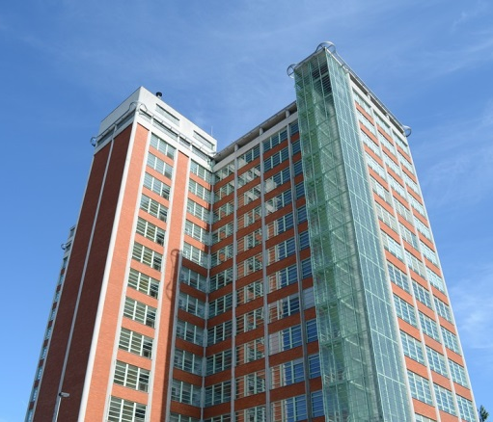
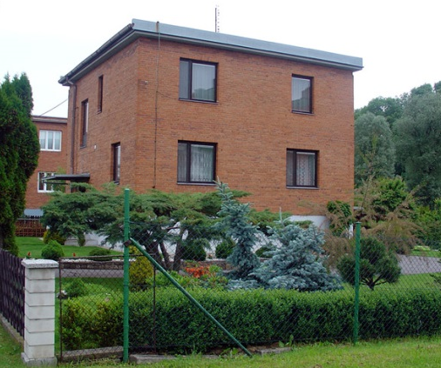

4. skupina
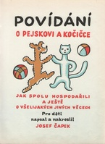
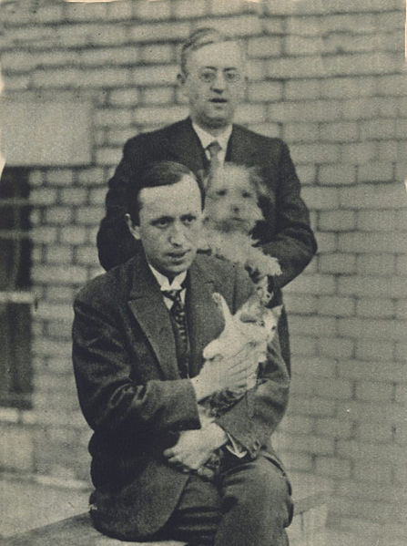
Kdo jsou muži na obrázku? Jak se jmenuje kniha a kdo ji napsal
a nakreslil?
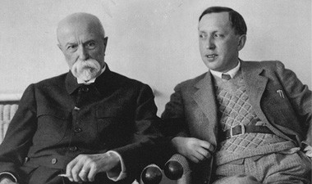
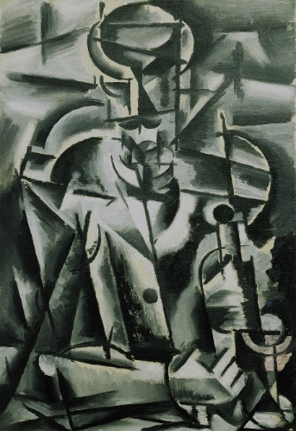

Kdo je muž vlevo a proč je na fotografii? Autor a styl?
Použité zdroje:
Obrázky [cit. 2018-06-22]
a) Dostupné pod licencí Public domain a Creative Commons na WWW:
- https://pixabay.com/cs/lond%C3%BDn-anglie-velk%C3%A1-brit%C3%A1nie-vlak-89392/
- https://cs.wikipedia.org/wiki/Soubor:Batovy_domky_2.jpg
- https://pixabay.com/cs/zl%C3%ADn-mrakodrap-21-ba%C5%A5a-2483157/
- https://commons.wikimedia.org/wiki/File:Operace_Anthropoid_-_Jan_Kubi%C5%A1.jpg
- https://commons.wikimedia.org/wiki/File:Operace_Anthropoid_-_Jozef_Gab%C4%8D%C3%ADk.jpg
- https://cs.m.wikipedia.org/wiki/Soubor:Bundesarchiv_Bild_146-1972-039-44,_Heydrich-Attentat.jpg
- https://commons.wikimedia.org/wiki/File:Karel_a_Josef_%C4%8Capkov%C3%A9_1927.jpg
- https://commons.wikimedia.org/wiki/File:%C4%8Capek,_Josef_-_Pov%C3%ADd%C3%A1n%C3%AD_o_pejskovi_a_ko%C4%8Di%C4%8Dce.pdf
- https://commons.wikimedia.org/wiki/File:Josef_%C4%8Capek_-_Pij%C3%A1k_(1913).jpg

b) další
- Wintons Prague memorial by Flor Kent od autora Luděk Kovář – ludek@kovar.biz je dostupný na adrese https://es.wikipedia.org/wiki/Archivo:Wintons_Prague_memorial_by_Flor_Kent_-_1.jpg a je licencovaný pod CC BY-SA 3.0, licenční podmínky jsou dostupné na adrese https://creativecommons.org/licenses/by-sa/3.0/deed.es.
- Nicholas Winton in Prague cropped od autora Li-sung je dostupný na adrese https://commons.wikimedia.org/wiki/File:Nicholas_Winton_in_Prague_cropped.jpg a je licencovaný pod CC BY-SA 3.0, licenční podmínky jsou dostupné na adrese https://creativecommons.org/licenses/by-sa/3.0/deed.en.
- Pravoslavny katedralni chram sv. Cyrila a Metodeje Resslova Praha od autora Ludek je dostupný na adrese https://commons.wikimedia.org/wiki/File:Pravoslavny_katedralni_chram_sv._Cyrila_a_Metodeje_Resslova_Praha.jpg a je licencovaný pod CC BY-SA 3.0, licenční podmínky jsou dostupné na adrese https://creativecommons.org/licenses/by-sa/3.0/deed.es.
- Pistolet maszynowy STEN, Muzeum Orła Białego od autora Grzegorz Pietrzak (user Vindicator) je dostupný na adrese https://commons.wikimedia.org/wiki/File:Pistolet_maszynowy_STEN,_Muzeum_Or%C5%82a_Bia%C5%82ego.jpg a je licencovaný pod CC BY-SA 3.0, licenční podmínky jsou dostupné na adrese https://creativecommons.org/licenses/by-sa/3.0/deed.en.
- Tomas Bata od autora bata shoe company je dostupný na adrese https://commons.wikimedia.org/wiki/File:Tomas_Bata.jpg a je licencovaný pod CC BY-SA 3.0, licenční podmínky jsou dostupné na adrese https://creativecommons.org/licenses/by-sa/3.0/deed.en.
- Bata shoe advertising, France 1935 od autora Sludge G je dostupný na adrese https://www.flickr.com/photos/sludgeulper/8083753936 a je licencovaný pod CC BY 2.0, licenční podmínky jsou dostupné na adrese http://creativecommons.org/licenses/by/2.0/.
- Tragická nehoda Tomáše Bati (12. 7. 1932) od autora ČTK je dostupný na adrese https://www.irozhlas.cz/veda-technologie_historie/zlin-si-pripomina-80-let-od-tragicke-smrti-tomase-bati_201207120730_lmanouro
- Bundesarchiv Bild 183-R98683, Reinhard Heydrich od Allgemeiner Deutscher Nachrichtendienst - Zentralbild (Bild 183), Bundesarchiv, Bild 183-R98683 je dostupný na adrese https://commons.wikimedia.org/wiki/File:Bundesarchiv_Bild_183-R98683,_Reinhard_Heydrich.jpg a je licencovaný pod CC BY-SA 3.0 DE, licenční podmínky jsou dostupné na adrese https://creativecommons.org/licenses/by-sa/3.0/de/deed.en.
- Foto T.G. Masaryk s Karlem Čapkem: autor neznámý z knihy Hovory s T. G. Masarykem (ČAPEK, Karel. Hovory s T. G. Masarykem. Druhé lidové vydání. Praha: Fr. Borový, 1946. Kmen (Fr. Borový)), dostupné také na https://www.stoplusjednicka.cz/capek-masaryk-dokazali-spolu-mluvit-beze-slov

